附件5：

在线考试流程

一、考试学员登录盐城师范学院成教平台学生端[http://yctu.sccchina.net](http://yctu.sccchina.net/app/#Subpage/SchoolRollCarToken)，用户名为身份证号码，密码为身份证后六位，考试需进行人脸识别，考生需准备带有摄像头的笔记本电脑或外置摄像头来进行人脸识别。

二、点击考试进入考试模块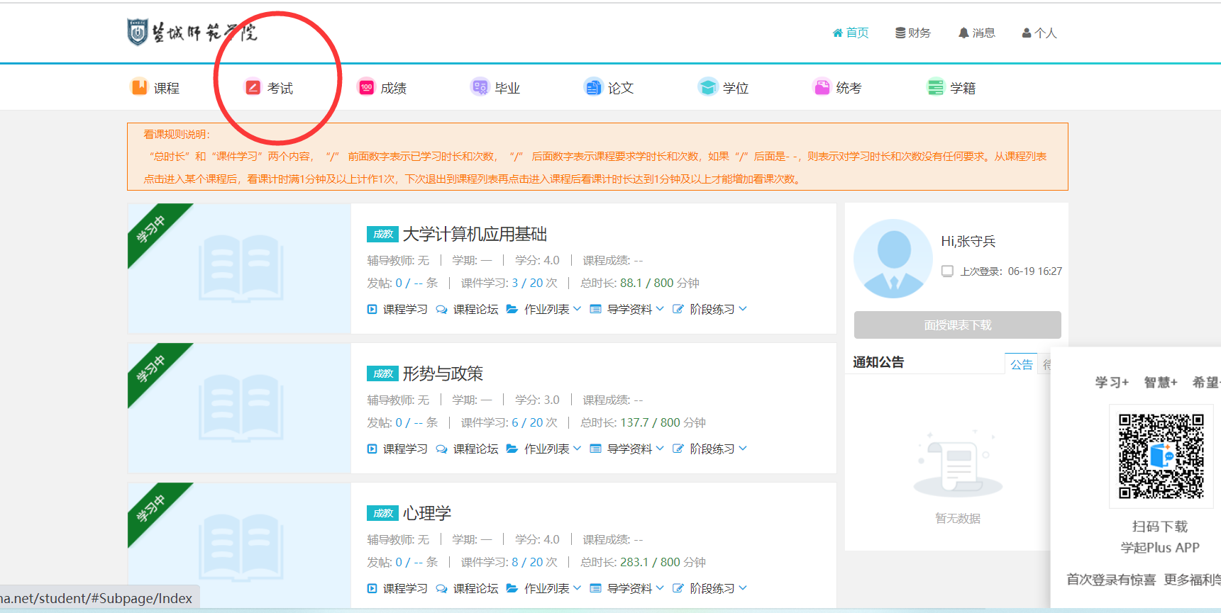

三、点击在线考试进入在线考试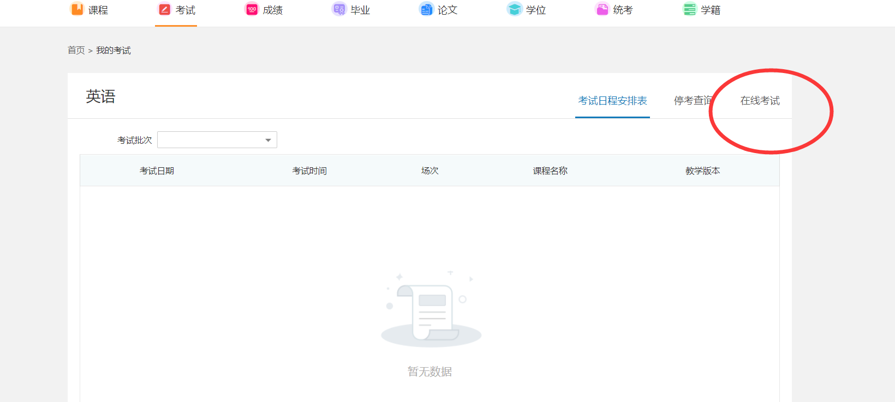

四、有考试安排的话下面就会显示需要考试的课程，点击考试就可以进行考试.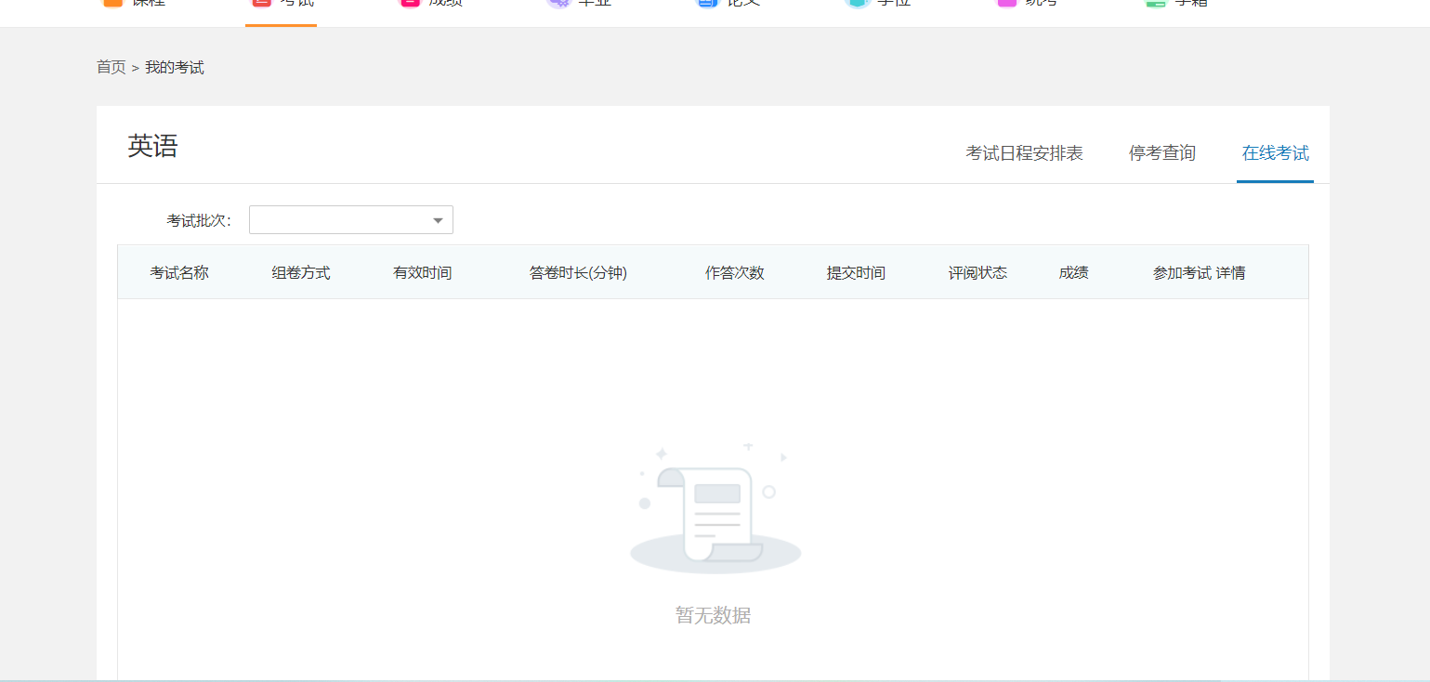

五、每门课程考试时长为90分钟，到时自动交卷。

六、如人脸识别系统发现非本人考试，考试成绩以作弊处理，计零分。

七、考试过程中考试系统如有问题请及时与二级学院（站点）联系。